INFORME SOBRE LAS GESTIONES REALIZADAS POR LA DIPUTADA MARÍA ESPERANZA CHAPA GARCÍA, DURANTE EL MES DE MAYO DE 2021.

En cumplimiento a lo dispuesto por el artículo 26 fracción XIV de la Ley de Acceso a la Información Pública para el Estado de Coahuila de Zaragoza, informo las gestiones realizadas por la suscrita Diputada del Distrito II, en los siguientes términos:

DIPUTADA | DIRECCIÓN DE LA OFICINA DE GESTIÓN:
MARÍA ESPERANZA CHAPA GARCÍA | Comité Municipal del PRI. Calle Zaragoza esquina con Dr. Mier 1003, Colonia Mundo Nuevo, Piedras Negras, Coahuila.

MAYO 2021

N° DE GESTIONES | TIPO DE GESTIONES REALIZADAS
250 | Entrega de despensas a diferentes grupos como lo son:  - Grupo Mujeres de Paz  - Personas con Discapacidad  - Casas Hogares  - Comedores Adulto Mayor  - Diferentes sectores vulnerables
2 | Entrega muletas
1 | Entrega de silla de ruedas
18 | Entrega de Medicamentos
10 | Entrega Paquetes de Pañales
150 | Entrega de Bolos Día del Niño
1 | Festejo Día del Niño Municipio de Hidalgo, se entregaron regalos, piñatas y 50 pizzas
250 | Entrega de pasteles Día de la Madre y día del Maestro
300 | Entrega de pacas a Ejidatarios

Estas fueron las gestiones que lleve a cabo en mi Distrito durante el mes de mayo de 2021, por lo que me permito acompañar algunas fotografías como evidencia de dichas actividades.

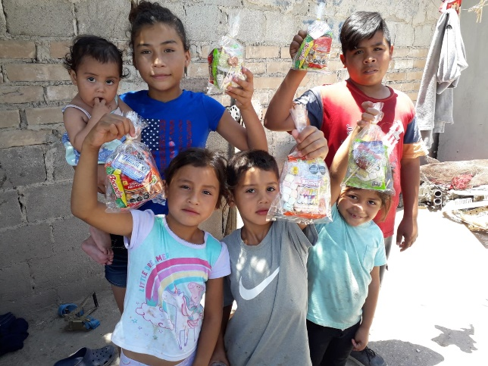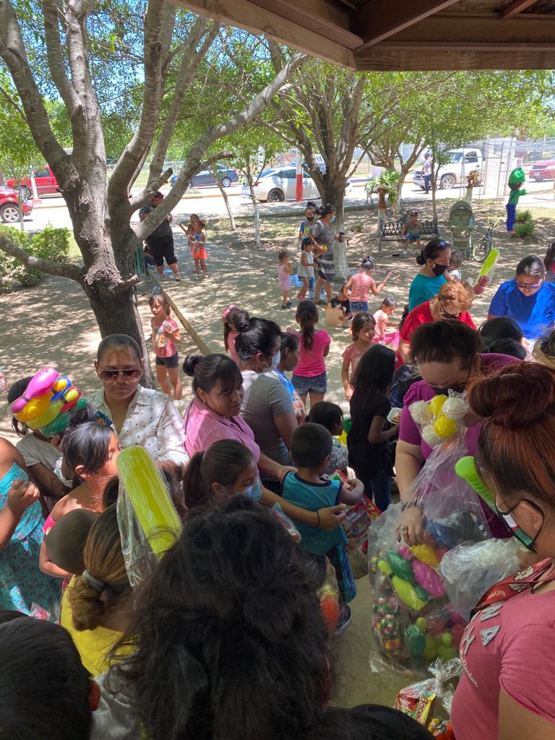
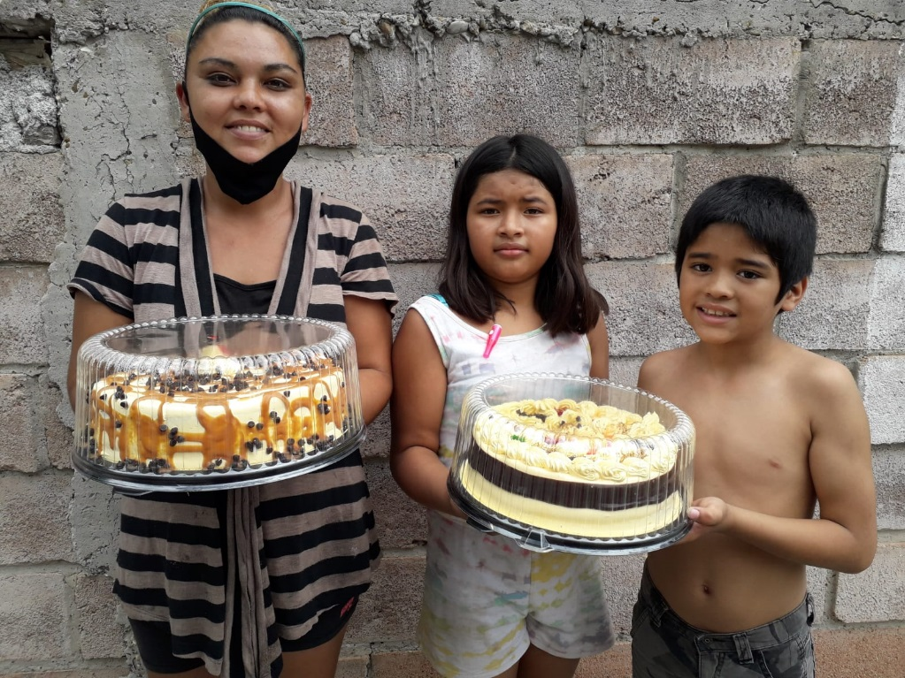

Saltillo, Coahuila 31 de mayo 2021
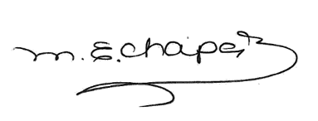
MARIA ESPERANZA CHAPA GARCÍA

